Программа «Вдохновение»,
3 год обучения, группа 5.

КУКОЛЬНАЯ КОМЕДИЯ. ОБРАЗ ПЕТРУШКИ.

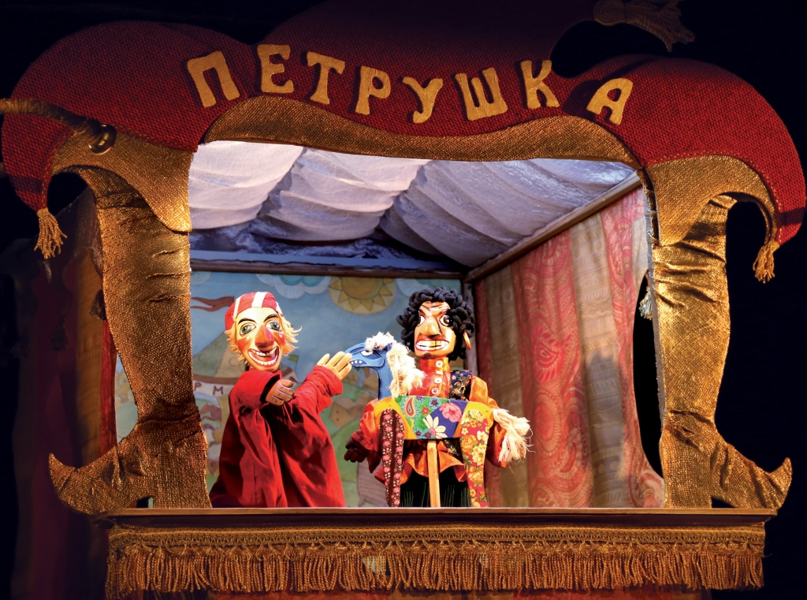
История этой куклы уходит корнями в начало XVII века. Хотя у нее много прообразов в народных театрах Италии, Франции, Германии, Турции. Театр Петрушки пользовался огромной популярностью, сначала у простых людей, а затем и у более обеспеченных слоев населения.
История театра
Народный театр Петрушки является одним из старейших в России. Точно установлено, что он существовал еще в самом начале XVII века на Руси. Подтверждение этого факта можно найти в Соборе Святой Софии в Киеве, где на фреске изображен кукольник, который поднимает занавес. Также об этом свидетельствуют записи в путевом дневнике ученого, дипломата и путешественника Адама Олеария (Эльшлегера), который переиздавался неоднократно. Он был в России два раза: в 1633-1634 годах – в качестве секретаря немецкого посольства, в 1635-1639 годах – как научный исследователь. Олеарий подробно описывал кукольный театр Петрушки, дополняя свой рассказ иллюстрацией, позже выполненной гравером по просьбе автора. Характер и тип кукольных представлений, который изобразил Адам Олеарий, говорит о том, что эти выступления были прообразом театра Петрушки XIX века.
Описание театра 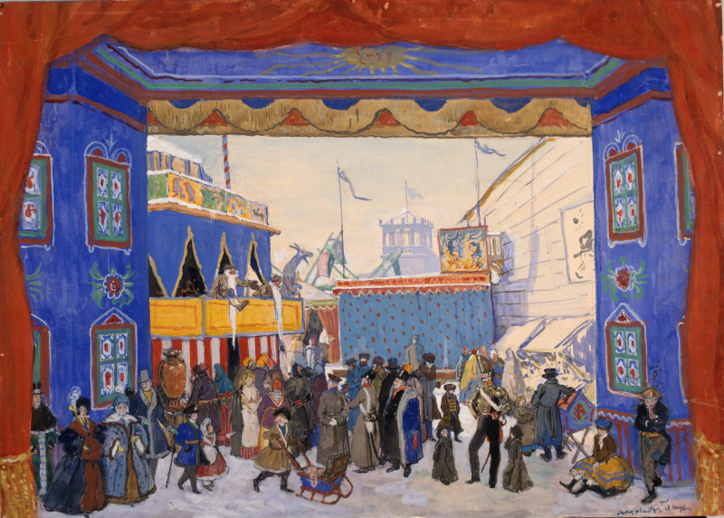
Театр Петрушки представлял собой ширму, которая состояла из рам, скрепленных специальными скобами, затянутыми тканью, чаще всего ситцем. Эта конструкция крепилась вокруг тела кукольника. После того как ее поднимали над головой, образовывалось некое подобие сцены, на которой и происходили представления. В спектакле театра кукол Петрушки в XVII веке участвовал гусляр либо гудочник, который поддерживал диалоги с куклой и со зрителями. Музыкант зазывал публику на выступление и собирал плату по его окончании. Кукольником Петрушки на Руси мог быть только мужчина. Когда он «водил» куклу и озвучивал ее, актер вставлял себе в гортань свисток (пищик). Это делало голос персонажа звонким и громким, что было необходимо на ярмарочных выступлениях, где присутствовало большое количество людей. Одновременно с этим из-за пищика речь была не всегда разборчивой, в таких случаях на помощь приходил аккомпаниатор, который все и объяснял зрителю.
История куклы 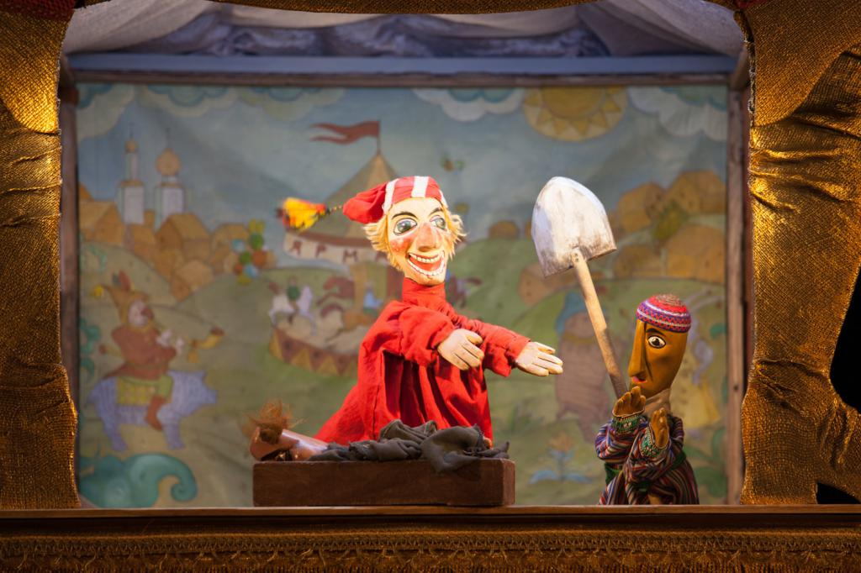
Петрушка представляет собой перчаточную куклу, которую кукольник надевает на руку и управляет ею при помощи пальцев. Этот персонаж одет в рубаху красного цвета, холщовые штаны и заостренный колпак с кисточкой на конце. В словаре В. И. Даля Петрушка позиционируется как балаганная кукла, потешник, русский шут, остряк в красном кафтане и колпаке. Внешность у него совсем не славянская, хотя он и был главным персонажем русского народного театра Петрушки. У куклы сильно увеличенные руки и голова, которые вырезались из дерева, обработанного специальным составом для его затемнения. Петрушка имеет гипертрофированные черты лица, огромные миндалевидные глаза с глазными яблоками белого цвета и черной радужной оболочкой. Большой, длинный нос с горбинкой и широко раскрытый рот, который некоторые принимают за улыбку, однако на самом деле это злобный оскал. Свою внешность Петрушка получил от куклы Пульчинеллы, итальянского комедийного персонажа.
Происхождение имени 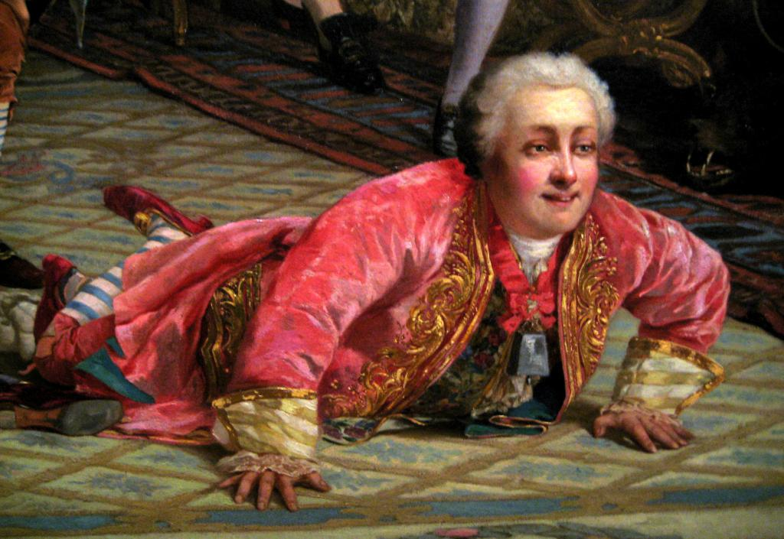
Как эта кукла получила имя Петрушка, доподлинно неизвестно. Существует версия, что знаменитый комедийный персонаж назван благодаря своему тезке, Пьетро Мирро (Педрилло или Петруха-Фарнос). Это был придворный шут русской царицы Анны Иоанновны. В подтверждение этой версии говорят тексты и лубочные изображения (потешные листы,) идентичные сюжетам театра Петрушки. Также существует гипотеза, что свое имя Петрушка получил от известных актеров-кукольников, живших в начале XVIII века, это Петр Иванов и Петр Якубовский. Вполне возможно, что куклу назвали в честь одного из этих потешников, представления которых были наиболее популярны в то время. Есть мнение, что Петрушку назвали из-за схожести его профиля и звонкого, крикливого голоса с петухом. В поддержку этой версии говорит то, что в России петухов называют Петя, Петруша. Свое имя кукольный персонаж получил в «Петровский век», когда император Петр I, по одному из выражений, не пером, а дубиной подписывал свои рескрипты, а в свободное время пьянствовал и дурачился под именем Петрушки Михайлова во «всепьянейших соборах».
Сценарии выступлений
Существовало несколько сценариев в театре Петрушки. Основные сюжеты – это покупка лошади и поездка на ней, обучение солдатскому делу, подготовка свадьбы, сценка с жандармом либо квартальным, с собакой или смертью. Практически в каждой сцене показывалась схватка Петрушки с другим персонажем, в которой он неизменно одерживал победу. Обычно выступление начиналось с того, что Петрушка хочет приобрести лошадь, а аккомпаниатор зовет продавца-цыгана. Главный герой долго осматривает коня, а затем начинает длительный торг с цыганом, в результате которого за попытку обмана избивает последнего палкой по спине. После этого Петрушка садится на лошадь, но она сбрасывает его и убегает. Он остается лежать на земле, дожидаясь доктора, который появляется позже. С врачом также происходит конфликт, и все заканчивается дракой с использованием дубины. Позже идет стычка с жандармом или квартальным, в которой Петрушка также побеждает их при помощи палки. А заканчивалось все его встречей с собакой либо со смертью, после чего он погибал.
Читайте подробнее на SYL.ru: https://www.syl.ru/article/373676/teatr-petrushki-opisanie-istoriya-repertuar-i-interesnyie-faktyi(Театр Петрушки: описание, история, репертуар и интересные факты Автор Ольга Стрелкова)
Задание:
Посмотреть любой фрагмент представления Петрушки
https://www.youtube.com/watch?v=apICIK21MIs

